ST56
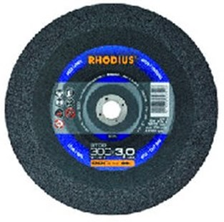
Let op: stationaire doorslijpschijven zijn NIET geschikt voor gebruik uit de vrije hand
Versterkte buitenwapening voor een hoge werksnelheid van 100 m/sec.
ST56 A24R-BF564
300 x 3,0 x 25.40 | 10 | 201397
350 x 3,5 x 25.40 | 10 | 201415
400 x 4,0 x 40.00 | 10 | 201432
500 x 5,0 x 40.00 | 10 | 201457
Toepassing: staal

